Створіть презентацію **Часи**.

В презентація повинен бути зображений циферблат з однією секундною стрілкою. Стрілка повинна пройти шлях від позначки **12** до **6** (30 секунд). Після проходження стрілкою відміток з цифрами лампочки повинні загоратися зеленим. Стрілка повинна рухатися з реальною швидкістю, тобто пройти шлях за 30 секунд.

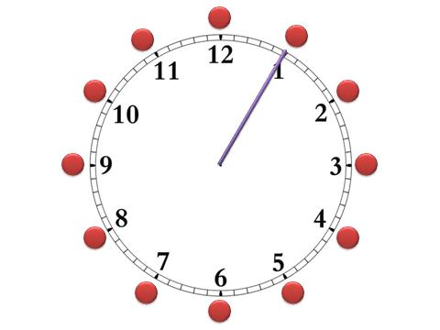

Приклад файл **Часы.exe**